신문 시스템

|  |  |  |  |
| --- | --- | --- | --- |
| 버전 | 개정 내용 | 일자 | 작성자 |
| 0.1 | 초안 작성 | 2021.03.07 | 이현 |
|  |  |  |  |
|  |  |  |  |

목차

목차 2

개요 3

1. 정의 3

2. 목표 3

3. 필요 기능 3

4. 신문 3

5. 신문 UI 5

6. 관련 테이블 6

개요

# 정의

* 신문: 유저가 판매해야 하는 아이템을 설명해주는 시스템

# 목표

1. 판매해야 하는 아이템을 설명
   1. 유저가 판매해야 하는 아이템을 알려주기 위함
2. 세계관 설명
   1. 사건 사고에 관련된 내용을 표시하여 유저가 세계관에 대한 내용을 간접적으로 느끼도록 하기 위함

# 필요 기능

|  |  |
| --- | --- |
| 필요 기능 목록 | 내용 설명 |
| 신문 아이템 생성 기능 | 상점에 신문 아이템이 생성 되는 기능 |
| 신문 갱신 | 신문 UI에 신문의 내용이 갱신되는 기능 |
| 신문 아이템 소멸 기능 | 유저가 상점에 생성된 신문을 확인했을 경우 사라지는 기능 |
| 신문의 내용 | 신문의 내용,타이틀, 이미지 기능 |
| 아이템 이벤트 변동 기능 | 해당 신문을 통해 아이템 이벤트가 변동되는 기능 |

# 신문

1. 신문 등장 조건
   1. 신문 등장하는 조건
      1. 게임상 아침이 될 때 마다 등장
   2. 연금술 레벨 조건
      1. 유저의 연금술 레벨에 따라 등장하는 신문이 다름
   3. 날짜
      1. 게임상의 특정 날짜가 되었을 때 등장
2. 신문 확인 방법
   1. 첫 확인
      1. 상점에 생성된 신문 앞에서 액션키를 통해 확인

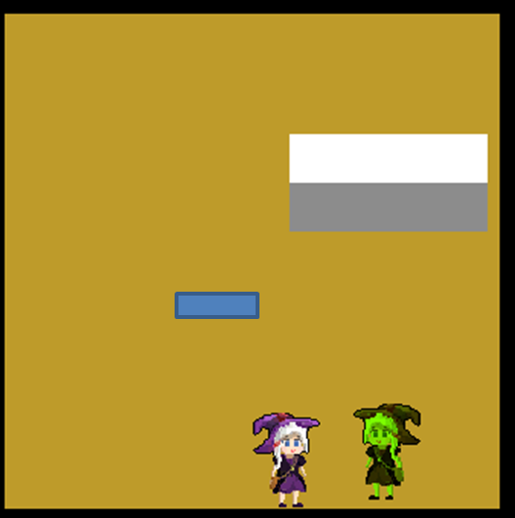

* 1. 메뉴에서 신문 버튼을 통한 확인 (신문UI를 통한 확인)

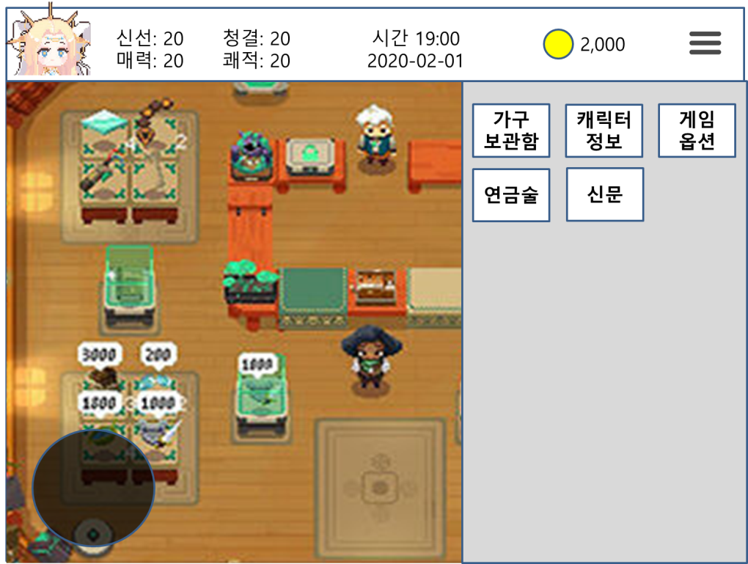

1. 확인 처리
   1. 첫 확인 시
      1. 상점에 생성된 신문 아이템 소멸
      2. 신문 UI에 해당 신문 내용으로 갱신
   2. 첫 확인 이후
      1. 신문 UI에서 갱신된 신문 내용을 확인 가능
2. 신문 기능
   1. 신문을 통해 아이템의 이벤트 발생
      1. 신문에 따라 발생되는 이벤트가 달라짐
   2. 발생되는 이벤트 종류 (예시)
      1. NPC 가 자주 구매하는 아이템이 달라짐
      2. 아이템의 가격 변동됨

# 신문 UI

1. 타입1

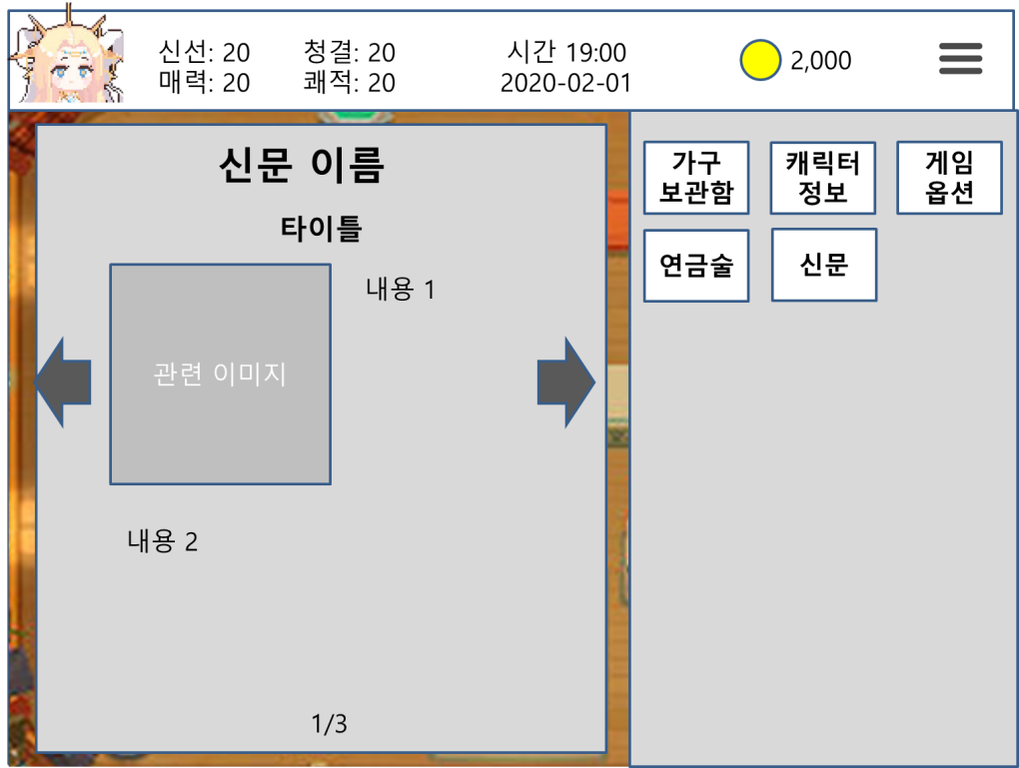

* 1. 신문 표시 정보
     1. 신문 이름
     2. 타이틀
     3. 이미지
     4. 신문 내용
     5. 신문 페이지 표시
        1. 1/3
  2. 신문 페이지를 넘기는 버튼



* + 1. 신문의 페이지를 넘김

1. 타입2

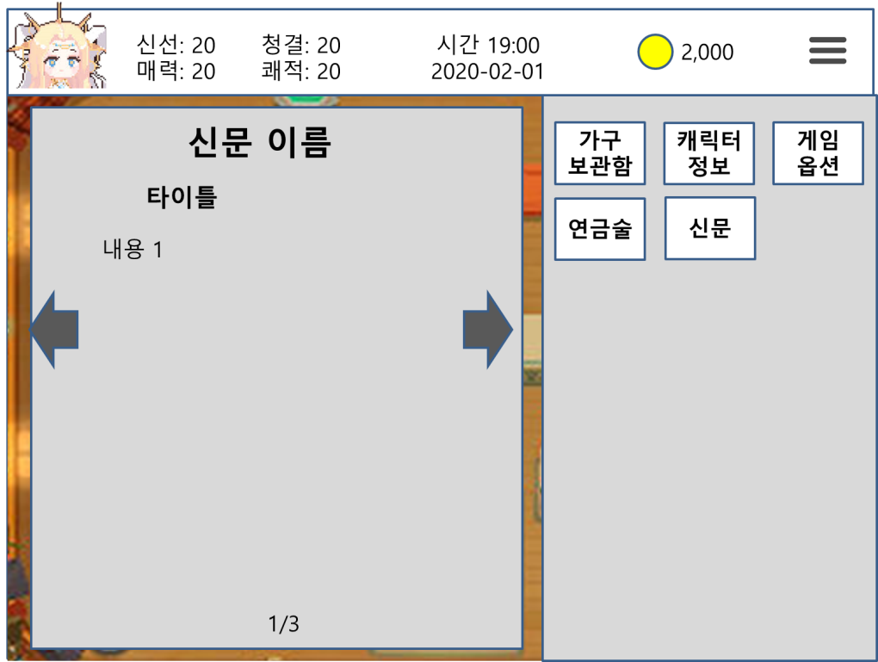

* 1. 신문 내용
     1. 신문 이름
     2. 타이믈
     3. 내용
     4. 신문 페이지
  2. 신문 페이지를 넘기는 버튼

# 관련 테이블

|  |  |
| --- | --- |
|  |  |
| ID | 고유 ID |
| LV | 등장에 필요한 유저의 연금술 레벨  해당 값이 0이면 사용하지 않음 |
| Day | 등장 날짜  해당 값이 0이면 사용하지 않음 |
| Type1 | 신문 타입  해당 값이 0이면 사용하지 않음  해당 값이 1이면 1번쨰 타입  해당 값이 2이면 2번쨰 타입 |
| Title1 | 타이틀 제목 |
| Image1 | Type값이 1일 경우 표시 되는 이미지 파일명 |
| Text1 | 내용 |
| Type2 | 신문 타입  해당 값이 0이면 사용하지 않음  해당 값이 1이면 1번쨰 타입  해당 값이 2이면 2번쨰 타입 |
| Title2 | 타이틀 제목 |
| Image2 | Type값이 1일 경우 표시 되는 이미지 파일명 |
| Text2 | 내용 |
| Type3 | 신문 타입  해당 값이 0이면 사용하지 않음  해당 값이 1이면 1번쨰 타입  해당 값이 2이면 2번쨰 타입 |
| Title3 | 타이틀 제목 |
| Image3 | Type값이 1일 경우 표시 되는 이미지 파일명 |
| Text3 | 내용 |
| Item1 | 신문을 통해 주문하는 아이템 ID  해당값이 0이면 사용하지 않음 |
| Rate1 | 해당 아이템을 구매하는 확률 |
| Item2 | 신문을 통해 주문하는 아이템 ID  해당값이 0이면 사용하지 않음 |
| Rate2 | 해당 아이템을 구매하는 확률 |
| Item3 | 신문을 통해 주문하는 아이템 ID  해당값이 0이면 사용하지 않음 |
| Rate3 | 해당 아이템을 구매하는 확률 |
| ItemEvent01 | 아이템 이벤트 ID |
| ItemEvent02 | 아이템 이벤트 ID |
| ItemEvent03 | 아이템 이벤트 ID |
| ItemEvent04 | 아이템 이벤트 ID |
| ItemEvent05 | 아이템 이벤트 ID |
| ItemEvent06 | 아이템 이벤트 ID |